[수행평가 2] 실생활 데이터 기반 수학적 모델링 및 한계점 분석
학번 / 이름 | 2211 / 이은세
탐구 주제 | 서울시 공공자전거 대여량의 시간적 주기성과 삼각함수 모델의 예측 정확도 비교
데이터 출처  (통계청, 공공데이터포털 등 정확히 기재) | UCI Machine Learning Repository, Seoul Bike Sharing Demand (2020)  DOI: 10.24432/C5F62R  https://archive.ics.uci.edu/dataset/560/seoul+bike+sharing+demand
데이터 표본 수 (n)  (정량평가: 30개 이상 권장) | n = 8,760개 (원본)  실제 분석 n = 8,465개 (서비스 미운영 295개 제외)
1. 수집한 데이터 정리 및 시각화
(표, 그래프 등을 활용하여 데이터의 경향성 파악)
2017년 12월 1일부터 2018년 11월 30일까지의 서울 공공자전거 시간별 대여 기록을 사용하였다. 원본은 14개 변수와 8,760개 시간별 관측값으로 구성된다. 이 중 서비스 미운영(Functioning Day=No) 295행을 제외한 8,465행을 분석하였다. 날짜를 일/월/년 형식으로 해석하고 결측·중복 및 자료형을 검사하였다. 시간 t(0~23시)를 독립변수, 시간당 대여량 y를 종속변수로 정하였다.
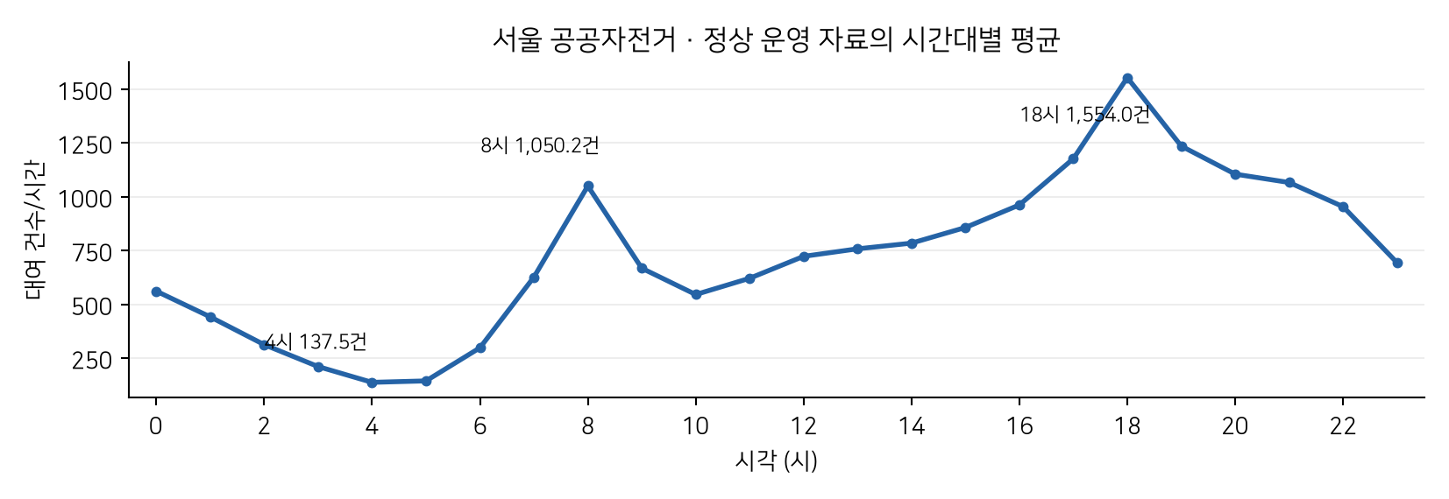
그림 1. 정상 운영 기록에서 계산한 시간대별 평균 대여 건수.
시각 | 04시 | 08시 | 18시
평균 대여량(건) | 137.5 | 1,050.2 | 1,554.0

새벽 4시에는 약 137.5건이지만 오전 8시와 오후 6시에는 각각 약 1,050.2건, 1,554.0건으로 증가한다. 하루에 두 개의 상승 구간이 있으므로 24시간 단일 주기함수보다 12시간 성분을 추가했을 때 예측 오차가 감소하는지 검증하였다.

2. 수학적 모델링 및 예측값 도출
(함수식 또는 통계 모델 수립 과정 및 이를 통한 결과 예측)
같은 날짜의 기록이 서로 다른 집합에 중복되지 않도록 날짜 단위로 나누고 계절과 주말 여부의 비율을 고려하였다. 학습 243일(5,832행), 검증 47일(1,121행), 테스트 63일(1,512행)이며, 계수 추정에는 학습 자료만 사용하였다.

① 모델 1: 24시간 주기

② 모델 2: 24시간과 12시간 주기
12시간 주기의 사인·코사인항을 추가해 하루 두 번 증가하는 현상을 나타낸다. 삼각함수는 시간 t에 관해서는 비선형이지만 추정 계수에 관해서는 선형이다.

③ 모델 3: 주중·주말을 구분
주중 w=0, 주말 w=1로 놓고 모델 2에 w·g(t)를 더했다. g(t)는 상수항과 24시간 및 12시간 사인·코사인 항을 포함하므로 주중·주말의 서로 다른 파형을 표현한다.

④ 최소제곱법과 실제 추정 계수
각 t에서 계산한 사인·코사인값을 행렬 X의 한 행으로 놓아 예측값을 Xβ로 나타냈다. 잔차제곱합을 최소화하는 계수를 구하며 정규방정식 XᵀXβ=Xᵀy를 이용해 이론적 과정을 설명할 수 있다. 실제 계산에는 수치적으로 안정적인 numpy.linalg.lstsq를 사용했다.
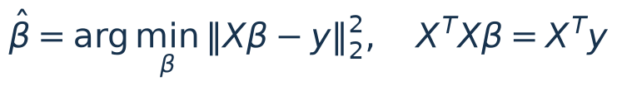
모델 2 계수 | a₀ | a₁ | b₁ | a₂ | b₂
추정값 | 722.781 | -403.395 | -91.721 | -183.426 | -116.934

모델 2 추정식은 ŷ₂(t)=722.781−403.395sin(2πt/24)−91.721cos(2πt/24)−183.426sin(4πt/24)−116.934cos(4πt/24)이다. 24시간 성분 진폭은 약 413.69, 12시간 성분 진폭은 약 217.53이고, 진폭비는 약 0.526이다.

⑤ 예측값 대입 계산
미학습 테스트 날짜인 2017년 12월 2일 08시에 실제 대여량은 219건이었다. 모델 2에 t=8을 대입하면 636.609건으로 예측되며 절대오차는 |219−636.609|=417.609건이다. 같은 시각 모델 1은 419.291건(오차 200.291건), 모델 3은 347.717건(오차 128.717건)을 예측했다.

3. 오차 분석, 모델 한계점 및 개선 방안
(실제 데이터와 예측값의 오차 수식 계산 및 원인 분석, 모델의 한계점 비판 및 구체적인 수학적 개선 대안 제시)
평균적인 오차는 MAE(평균절대오차), 큰 오차에 민감한 지표는 RMSE(평균제곱근오차), 전체 변동의 설명 정도는 결정계수 R²로 비교하였다. 모델을 평가할 때는 학습에 사용하지 않은 1,512개 관측값만 사용하였다.
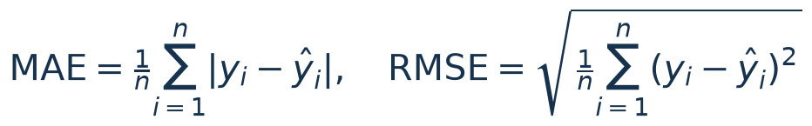
모델 | 테스트 MAE | 테스트 RMSE | R²
평균만 예측 | 508.296 | 633.756 | -0.0003
M1 · 24시간 | 430.716 | 565.230 | 0.2044
M2 · 24+12시간 | 414.978 | 541.564 | 0.2696
M3 · 주중·주말 | 405.584 | 528.761 | 0.3037

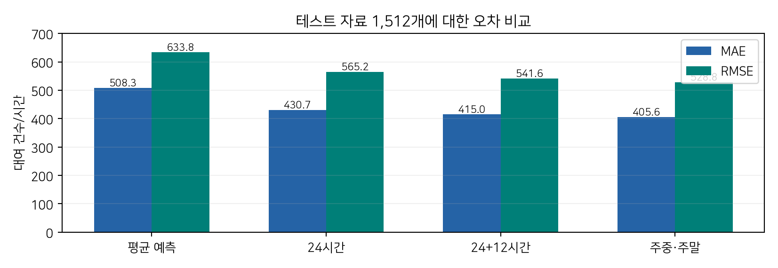
그림 2. 테스트 데이터의 모델별 MAE와 RMSE 비교(단위: 건/시간).
M1에서 M2로 확장하자 MAE는 (430.716−414.978)/430.716×100=3.65% 감소했다. M3에서는 MAE가 405.584건/시간으로 더 줄었다. 다만 R²는 약 0.304에 불과해 일주기 요인만으로는 대여량의 대부분을 설명할 수 없다.

한계와 오차 발생 원인
같은 시각이라도 강수·기온·계절·공휴일에 따라 대여량이 달라지지만 이번 모델은 이를 설명변수로 넣지 않았다. 2017년 12월 2일 18시 실제 대여량은 489건인 반면 모델 2 예측값은 1,243.109건으로, 절대오차는 754.109건이었다.

구체적인 수학적 개선 방안
첫째, 강수량 R·기온 T·공휴일 H를 추가하여 ŷ=f(t,w)+γ₁R+γ₂T+γ₃H 형태의 다중회귀를 적용한다. 둘째, 계절 더미변수와 사인·코사인 항의 상호작용을 추가하여 계절별 진폭·위상 차이를 표현한다. 셋째, 과적합을 막기 위해 릿지회귀 min(||Xβ−y||²+λ||β||²)를 검토하고 λ를 검증 데이터에서 선택한다.
자료의 시간 구간이 1년뿐이므로 이 결과는 그 기간 안의 다른 날짜에 대한 예측 성능이지 다음 연도의 미래 예측 성능이 아니다. 또한 최소제곱 회귀는 음수 대여량을 예측할 수 있으므로 실제 수요 예측 서비스에는 추가 제약이 필요하다.

4. 탐구 성찰 (자기 평가)
(탐구 과정과 결과에 대한 반성, 자신의 비판적 사고 과정 점검 및 보완점)
처음에는 시간별 대여량을 24시간 주기 하나로 표현할 수 있을 것으로 예상했다. 그러나 실제 시간대별 평균에서 오전 8시와 오후 6시에 서로 다른 대여량 증가 구간이 관측되어 12시간 성분이 필요할 수 있다는 가설을 세웠다. 두 조화 성분을 가진 모델을 학습·테스트 데이터에 적용한 결과 MAE가 약 3.65% 감소했다. 단순히 그래프가 비슷해 보이는 것을 넘어서 실제 예측값과 수치 지표를 비교하는 것이 중요함을 확인했다.
동시에 모델이 복잡해졌다고 모든 날짜에서 정확해지는 것은 아니었다. 2017년 12월 2일 08시에는 모델 2가 모델 1보다 더 크게 틀렸다. 개별 예시와 전체 테스트 평균을 구분하고, 같은 날짜의 관측값이 학습과 테스트에 중복되지 않도록 분할해야 한다는 점을 검토했다.
수학적으로는 삼각함수를 사용한 함수도 계수에 관해서는 선형이므로 선형대수의 최소제곱법으로 해를 구할 수 있다는 점을 이해했다. 최종 모델의 R²가 약 0.304로 낮은 사실은 주기성만으로 복잡한 현실의 대여량을 충분히 설명하지 못한다는 한계를 드러낸다. 후속 탐구에서는 기상 조건과 계절을 함께 설명변수로 사용한 뒤 같은 평가 조건에서 오차가 실제로 줄어드는지 확인하고자 한다.

자료 출처와 재현 정보
UCI Machine Learning Repository. (2020). Seoul Bike Sharing Demand [Dataset]. https://doi.org/10.24432/C5F62R (CC BY 4.0).
분석 코드와 원자료: https://github.com/aether0xff-afk/LinearAlgebra_Seoul_bike
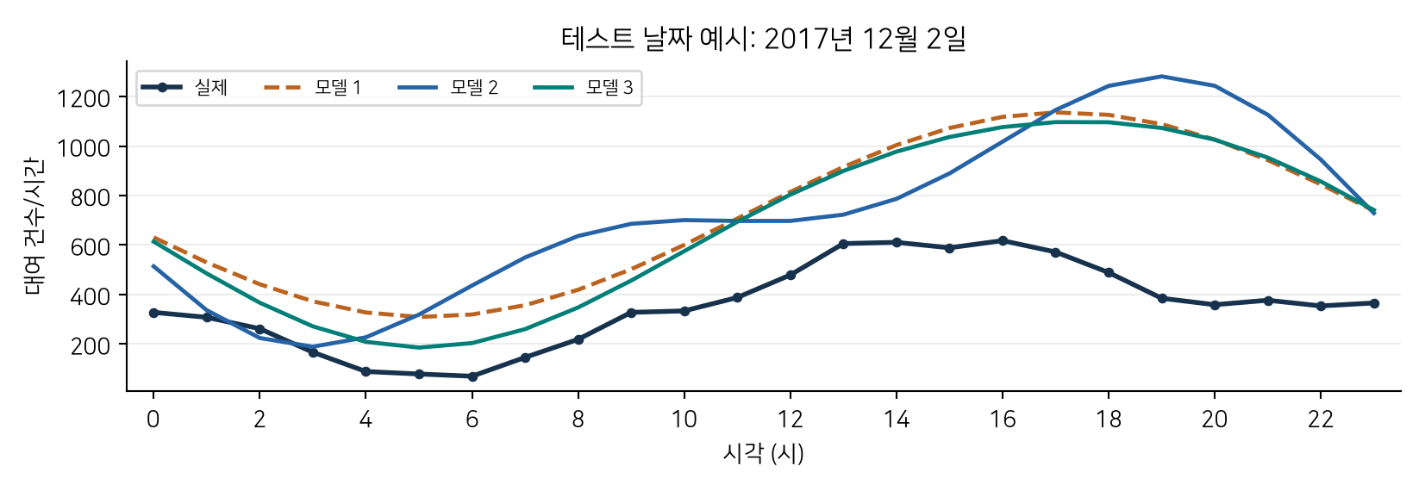
그림 3. 테스트 날짜의 실제 시간별 대여량과 모델별 예측 곡선.

